Documentation technique du site Traditall.com

Table des matières
Base de données 2
Architecture : 2
API’s 3
Flick’r 3
Google Maps 3
Modules 4
TinyMCE (Editeur de texte) 4
Player MP3 4
Slider de photos 4
Gestion multi-langue 5

Base de données

MLR :
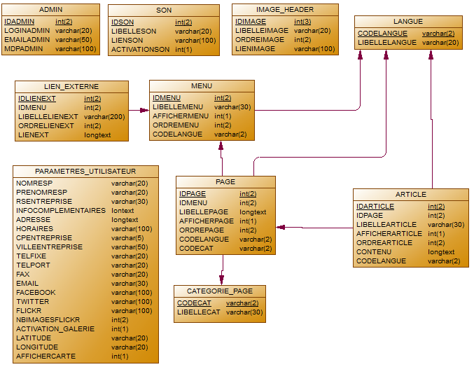

Architecture :
L’architecture du site est une architecture 3 tiers composée d’un serveur Apache HTTP, d’un serveur MySQL et d’un client (navigateur web). Le site web est hébergé chez OVH sur un hébergement mutualisé (offre Perso).

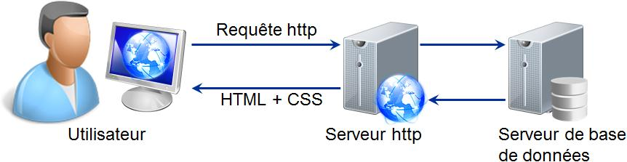

API’s

Flick’r
La galerie d’images intégré au site utilise l’API Flick’r pour sa simplicité d’utilisation.
Pour sa mise en place je me suis inspiré du script récupéré à l’adresse suivante : http://www.aseed.fr/infos/294-integrer-une-gallerie-flickr-sur-son-site.htm

Pour que la galerie fonctionne il faut effectuer certaines modifications dans le code (page galerie.php) :
- Le code la clef API de votre application générée sur Flick’r ;
- Le nombre maximal de photos que vous voulez charger ;
- Le nom du fichier de cache (.xml) ;
- Le nom du « tag » des images que vous voulez afficher (celui du compte Flick’r) ;

Google Maps
Pour l’affichage de la carte sur la partie contact c’est l’API Google Maps V3 qui est utilisée, les coordonnées GPS (Latitude et Longitude) sont récupérées de la base de données.
Le fichier à modifier pour l’affichage de la carte est contact.php

Les options modifiables pour l’affichage de la carte sont disponibles à l’adresse suivante :
https://developers.google.com/maps/documentation/javascript/?hl=fr

Modules

TinyMCE (Editeur de texte)

TinyMCE est utilisé pour la saisie des articles dans le back-office la documentation officielle est disponible a cette adresse : http://www.tinymce.com/wiki.php

Pour afficher l’éditeur il suffit de placer un textarea dans le code HTML comme ceci :
<textarea name="content" cols="50" rows="15"></textarea>

Il faut auparavant inclure le script de base dans la balise <head></head> de la page HTML :
<script type="text/javascript" src="tinymce/jscripts/tiny_mce/tiny_mce.js"></script>

Player MP3

Pour la lecture en continu en fond sur le site, le module utilisé est Flash Mp3 Player disponible à cette adresse : http://www.flash-mp3-player.net/

C’est un module flash qui s’intègre facilement, voici un code d’exemple :
<object type="application/x-shockwave-flash" data="son/player_mp3_maxi.swf" width="55" height="25" name="player">
<param name="wmode" value="transparent" />
<param name="movie" value="son/player_mp3_maxi.swf" />
<param name="FlashVars" value="mp3=uploadmp3/son.mp3&amp;showslider=0&amp;width=55&amp;showvolume=1&amp;volume=40&amp;height=25&amp;buttonwidth=25&amp;autoplay=1&amp;loop=1" />
</object>

Les paramètres optionnels tel que l’affichage de la barre de volume entre autres sont disponibles sur la documentation en ligne indiquée plus haut.

Slider de photos

Le slider de photos s’appuye sur le module showcase en jQuery le site officiel se trouve ici :
http://www.awkwardgroup.com/sandbox/awkward-showcase-a-jquery-plugin/

Le ficher de configuration se nomme showcase.js et contient toutes les variables à modifier pour le changement d’apparence du module tel que le type de transitions et le délai entre chaque transition.

Exemple d’un code de base de fonctionnement :
<div id="showcase" class="showcase">
<div class="showcase-slide">
<div class="showcase-content">
<img src="IMAGE" alt="NOM IMAGE" />
</div>
</div>
</div>

Gestion multi-langue

Le site est conçu pour supporter la gestion de 3 langues (Anglais, Français et italien dans ce cas).
L’utilisation et la gestion du choix de la langue se réalisent grâce aux paramètres GET que l’on passe dans l’URL et que l’on stocke dans une variable de session et suivant la version choisie, on va chercher le bon fichier qui contient les bonnes correspondances de traduction pour l’affichage.
L’exemple ci-dessous correspond au fichier appelé au chargement de chaque page.
<?php

if (isset($_GET['lang']))
{
$_SESSION['lang']= $_GET['lang'];
}

if(isset($_SESSION['lang']))
{
if ($_SESSION['lang'] == 'it') // Version italienne
{
include("version/version-it.php");
}

else if ($_SESSION['lang'] == 'en') // Version anglaise
{
include("version/version-en.php");
}

else // Version francaise
{
$_SESSION['lang'] = 'fr';
include("version/version-fr.php");
}
}

else // Version francaise
{
$_SESSION['lang'] = 'fr';
include("version/version-fr.php");
}
?>
Extrait des fichiers français et anglais inclus :
Version française Version anglaise

$nomContact = "Nom :"; $nomContact = "Name :";
$adresseContact = "Adresse :"; $adresseContact = "Address :";
$telFixeContact = "Téléphone :"; $telFixeContact = "Phone :";
$telPortContact = "Portable :"; $telPortContact = "Cell :";

